绝密★启用前
上饶市余干县2023-2024学年九年级上学期期末物理评估卷

考试范围：九年级上册（人教版）；考试时间：120分钟
题号 | 一 | 二 | 三 | 四 | 五 | 总分
得分
注意事项：
1、答题前填写好自己的姓名、班级、考号等信息
2、请将答案正确填写在答题卡上

 | 一、 选择题（共10题）
  评卷人 | 得分
1. （2022年春•胶州市期中）由做饭联想到的物理知识，错误的是（ ）
A .把鸡蛋往碗沿上一磕，鸡蛋就破了，这说明力的作用是相互的
B .高压锅是利用水的沸点随气压增大而升高的特点制成的
C .在客厅就闻到厨房饭香，说明分子在不停地作无规则运动
D .切肉前先将刀刃磨一磨，是为了切肉时减小摩擦
2. （江苏省泰州市九龙实验学校九年级（下）期中物理试卷）如图所示，在试管中装适量的水，用软木塞塞住管口，加热后水沸腾，水蒸气会把软木塞冲出，下列说法正确的是（ ）
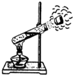
A .塞子被冲出时，试管口附近会看到白色的水蒸气
B .水蒸气把软木塞冲出，机械能转化为内能
C .塞子被冲出时常伴着一声“砰”响，此响声是塞子振动产生的
D .酒精灯加热水至沸腾，是通过热传递的方式增加水的内能
3. （2022年广东省广州市中考物理模拟试卷（六））下列关于功、能和热量的描述中正确的是（ ）
A .温度为0℃的物体没有内能
B .“嫦娥一号”飞船在加速升空的过程中，机械能的总量增大
C .物体的温度越高，具有的热量就越多
D .物体的内能越多，具有的功就越多
4. （2021•泰安一模）如图所示，甲图中活塞迅速下压后棉花燃烧乙图中点火后盒盖飞出。“活塞压缩空气”和“使盒盖飞出”的两个过程中，对比能量转化情况、改变筒内气体内能的方式和筒内气体内能的变化三个方面，它们​ ​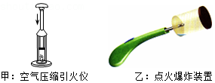
A .有一个方面相同，两个方面不同
B .三个方面都相同
C .有两个方面相同，一个方面不同
D .三个方面都不相同
5. （湖北省武汉市粮道街中学九年级（上）第一次月考物理试卷）关于生活和自然中蕴含的物理知识，下列说法中正确的是（ ）
A .使用天然气作燃料，燃烧越充分，热值越大
B .汽车发动机采用水进行冷却，是利用了水的比热容较大的属性
C .西岳华山海拔高，山顶上的气压低，水的沸点高
D .为地球带来光明和生机的太阳能是不可再生能源
6. （重庆开县初三上期期末质量监测物理卷（））
如图所示的四个电路图中，电流表和电压表的接法都正确的是 ( )
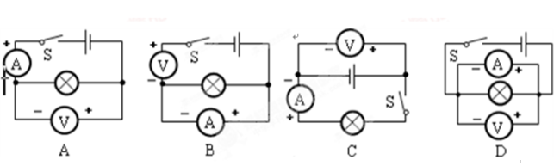

7. （2021•滨江区一模）如图所示，在大口厚玻璃瓶内装入少量的水。塞紧塞子后，用气筒往瓶内打气。当塞子跳出时，看到瓶口有白雾出现。下列关于该实验的分析错误的是​ ​
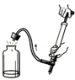
以上内容仅为本文档的试下载部分，为可阅读页数的一半内容。如要下载或阅读全文，请访问：https://d.book118.com/426241042030010041

